2
Уход и ремонт
Дорожки патио и лестницы
Чтобы дорожки, патио и лестницы оставались чистыми, безопасными и исправными, за ними нужно постоянно следить. Для ухода за твердыми поверхностями, такими как бетон, плиты, кирпич и асфальт, вам потребуются в основном метла и шланг.
Наиболее эффективны жесткая метла и шланг, оборудованный насадкой для распрыски-вания воды под давлением. При работе с такой насадкой пригодятся защитные очки. Иногда недостаточно только подмести и вымыть с помощью шланга дорожку, лестницу или дворик.
4
Сорняки в щелях
В щелях между камнями могут поселиться сорняки — обработайте дорожки гербицидом для поверхностного нанесения или специальным гербицидом для дорожек. Поверхность дорожки может порасти мхами и водорослями — в таком случае следует незамедлительно применить специальное средство для чистки дорожек и внутренних двориков.
Щеткой тщательно промойте пораженный участок, оставьте средство по меньшей мере на 10 минут, а затем участок как следует сполосните водой. Пылящую поверхность бетона консервируют специальной шпатлевкой. Гравий чистят, вороша его граблями, при необходимости подсыпают свежий гравий.
6
Необходимость в ремонте
В некоторых случаях возникает необходимость в ремонте. Здесь есть несколько простых правил. Неисправности, представляющие опасность для здоровья (шатающиеся ступеньки, выступающие плиты), должны устраняться незамедлительно.
Yо трещины в бетоне не следует трогать до тех пор, пока они не перестанут увеличиваться. Раствор и бетон для ремонта должны быть гуще обычного, для лучшего связывания с материалом дорожки в них обязательно нужно добавлять клей ПВА.
8
Удаление масляных пятен
Масляные пятна на подъездной дороге выглядят некрасиво. Если покрытие дороги выполнено из гравия, то замасленные камешки можно просто удалить, подсыпать чистый гравий и разровнять поверхность граблями. Для других поверхностей подойдет продающееся в магазинах средство для удаления масляных пятен — если пятна старые, разводить средство не нужно, а если свежие, то состав нужно разбавить горячей водой. Это средство хорошо для поверхностных пятен, но оно лишь частично удаляет масло, въевшееся в пористый материал, например, бетон.
10
Устранение ям в покрытии гравия
Не пытайтесь избавиться от ямы, сгребая граблями гравий с прилегающего к ней участка — это лишь приведет к образованию ямы в другом месте. Нужно полностью снять слой гравия до твердого грунта.
При необходимости утрамбовать его и потом подсыпать новую порцию гравия до исходного уровня. В завершение пройдитесь по всей поверхности граблями, чтобы новый материал не выделялся на фоне старого.
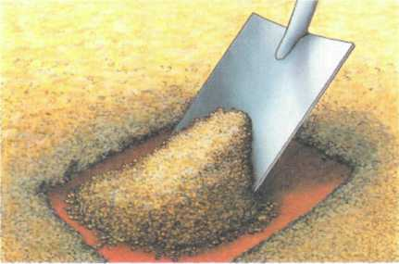
12
Заделка трещин в бетоне
Трещины в бетонных дорожках могут появляться по разным причинам. Это и плохая подготовка основания, и некачественный бетон, и отсутствие температурных швов (см. стр. 28), и оседание грунта. Если трещин много и их число продолжает увеличиваться.
Единственный выход — разбить поврежденный бетон и залить дорожку заново. Если трещина всего одна, замерьте ее ширину в какой-нибудь точке. Через один-два месяца повторите замер. Если трещина не расширяется, сколите ее края при помощи кувалды и слесарного зубила.
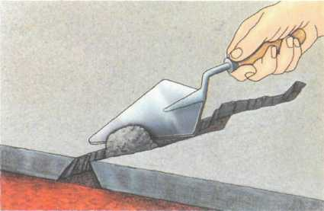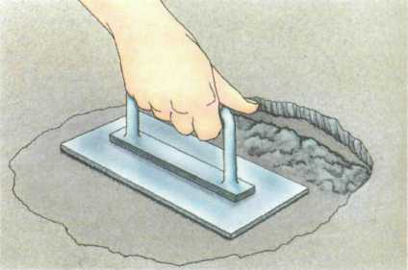
14
Подготовленная к заделке трещина
Подготовленная к заделке трещина должна иметь форму перевернутой буквы « У», как показано выше. Удалите пыль и приготовьте раствор, состоящий из 1 ч. цемента и 3 ч. строительного песка. Добавьте в раствор немного клея ПВА.
Тщательно промажьте стенки трещины разведенным клеем ПВА. Когда клей слегка подсохнет, при помощи мастерка заполните трещину раствором, хорошо уплотняя его. В завершение загладьте поверхность мастерком или теркой.
16
Заделка ям в бетонном покрытии
Заделке подлежат ямы глубиной не менее 1—1,5 см. Вырубите яму по краю при помощи кувалды и слесарного зубила. Не забудьте надеть защитные очки. Если глубина ямы меньше необходимых 1—1,5 см, углубите ее. Очистите яму от мусора и пыли, промажьте разведенным клеем ПВА.
Заделайте довольно густым бетоном с добавлением клея ПВА. По возможности постарайтесь приготовить такую же смесь, какую использовали при заливке всей дорожки, — очень важно, чтобы заплатка не выделялась на общем фоне. Загладьте поверхность теркой.
18
Ремонт раскрошившегося бетонного покрытия
Причины крошения
Причин, по которым края бетонных дорожек и ступенек крошатся, может быть несколько: во время строительства могла быть использована неподходящая по составу смесь, бетон возле опалубки недостаточно уплотнили или опалубку сняли раньше, чем бетон как следует схватился.
В ходе эксплуатации на край бетонного полотна могли наехать тяжелой тачкой или газонокосилкой. Прежде всего обколите кувалдой и слесарным зубилом раскрошившийся край до прочного бетона — не забудьте надеть защитные очки. Щеткой очистите поверхность от осколков.
20
Возьмите доску
Возьмите доску, ширина которой соответствует высоте ремонтируемой ступеньки. Приложите ее к краю и подоприте кирпичами, как показано выше. Промажьте разрушенную бетонную поверхность разведенным клеем ПВА. Когда поверхность станет достаточно липкой, заделайте скол довольно густым раствором.
Обычно берут 1 ч. цемента на 5 ч. смешанного балласта и добавляют некоторое количество ПВА, но лучше всего использовать такую же смесь, из какой сделана вся дорожка или лестница. Как следует уплотните оетон вдоль опалубки, чтобы не осталось пустот. Загладьте поверхность мастерком или теркой, доску и кирпичи уберите спустя примерно четыре недели.
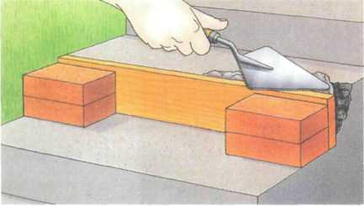
22
Заделка ям в асфальтовом покрытии
По истечении определенного времени на асфальтовых подъездных дорогах появляются ямы, особенно если машину оставляют на дороге на ночь. При помощи спиртового уровня определите границы ямы, затем кувалдой и зубилом для околки камня снимите примерно пятисантиметровый слой асфальта.Щеткой очистите выемку от осколков и промажьте ее дно и края битумной мастикой.
Когда она почернеет, насыпьте слой холодного асфальта толщиной 1 — 1,5 см и утрамбуйте его самодельной трамбовкой (см. рис.). Продолжайте укладывать асфальт слой за слоем, пока заплатка не сравняется с остальной поверхностью. Укатайте дорогу газонным катком, постоянно смачивая его. К сожалению, заплатка может сильно выделяться своим цветом — в таком случае может потребоваться уложить новый асфальт по всей дороге.
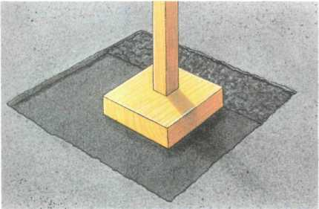
24
Замена разбитых и просевших кирпичей
Если блоки и кирпичи были уложены на раствор, то следуйте инструкции по ремонту покрытия из плит, приведенной ниже. Нежесткое кирпичное или блочное покрытие, уложенное на песок, требует другой технологии ремонта. Подденьте требующие замены кирпичи мастерком. Подсыпьте в яму крупнозернистого песка и разровняйте его мастерком.
Новые кирпичи должны выступать над прежним покрытием на 1 — 1,5 см. Постукивая молотком по подложенному на кирпич деревянному бруску, аккуратно осадите новые кирпичи вровень с остальными. Щеткой заметите в щели между новыми кирпичами мелкий песок.
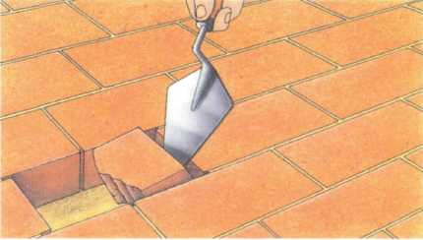
26
Замена разбитых и просевших плит
Если плиты были уложены на некачественный фундамент, они могут проседать, трескаться или расшатываться. В случае оседания необходимо вынуть все просевшие плиты, но сначала с помощью доски и спиртового уровня определите глубину оседания. Удалив мастерком раствор из швов между плитами, подденьте и выньте одну из них.
Таким же образом аккуратно удалите остальные просевшие плиты. Густым раствором (1 ч. цемента на 6 ч. строительного песка) поднимите фундамент до уровня прилегающего участка. Когда раствор застынет, уложите очищенные от старого раствора плиты на место.
28
Трескание плит
Плиты трескаются, если при плохо подготовленном фундаменте на них приходится большая нагрузка. При этом поврежденный участок бывает обычно гораздо меньше, чем при осадке, но технология ремонта точно такая же. Кувалдой и слесарным зубилом расколите треснувшую плиту на куски и удалите их.
Если есть возможность, на замену возьмите плиты с того участка, где их отсутствие можно будет замаскировать. В противном случае их придется купить, но тогда новые плиты почти неизбежно будут отличаться по цвету от прослуживших несколько лет.
